# 目 录

# 1 简介

## 目的

本文档主要对“起而行之”（后文简称行之）系统V1.0版本的软件架构、系统框架、关键技术进行了说明，使得产品需求规格在技术实现上得到保证，用以指导各个模块的设计和开发。

## 范围

本文档主要阐述行之系统V1.0版本的总体架构设计方案，不包含具体功能特性的设计。

本文档为行之系统V1.0版本全量架构设计说明文档。

## 概述

第一章：主要阐述文档的写作目的和范围。

第二章：主要阐述架构质量目标和关键质量特性，包括架构设计目标、质量属性、架构约束和原则。

第三章：主要阐述系统总体设计思路，包括系统上下文、系统分解机子系统职责划分。

第四章：主要阐述模块逻辑视图、技术架构视图。

第五章：主要阐述实施视图，即技术实现视图。

第六章：主要阐述实施视图，包含系统运行的服务模块，含源代码管理。

# 2 架构目标和关键质量属性

## 2.1 架构目标

行之系统V1.0版本架构设计目标如下：

* 在保证体验、质量的前提下，尽量基于开源软件设计，利用优秀开源软件的能力，降低开发成本
* 采用X86分布式架构，具备低成本高性能的竞争力。
* 保证架构的开放性，与平台解耦，方便与第三放系统集成。

## 2.2 质量属性/商业属性优先级

|  |  |  |
| --- | --- | --- |
| 序号 | 属性名称 | 典型场景 |
| 1 | 容量 | 具备支持万级终端用户的移动办公能力。 |
| 2 | 性能 | 移动OA：支持千级用户在线，每日10w级别派单/接单能力，响应时延<=3s。  移动OA派车：支持千级用户在线，每日10w级别派单/接单能力, 响应时延<=3s。  OA管理：支持千级用户在线，响应时延<=3s，报表时延<=8s。  *注：由于移动终端的网络质量千差万别，本文提供的性能时延指标是针对千兆局域网内而言。* |

## 2.3 架构约束

无

## 2.4 架构原则

质量与成本兼顾，开放性、可扩展性优先。

# 3 总体设计思路

## 3.1 系统上下文

行之系统的位置

### 3.1.1与周边系统关系

### 3.1.2与周边系统接口

|  |  |  |  |  |
| --- | --- | --- | --- | --- |
| **接口名称** | **接口类型** | **接口提供方** | **接口使用放** | **职责描述** |
| IF1 | http | 易信 | 行之 | 1. 第三方登陆认证 2. 授权接口 3. 消息接收/发送接口 4. 用户信息接口 5. 关注权限管理接口 |
| IF2 | http | 短信网关 | 行之 | 短信发送接口 |

### 3.1.3主要业务流程

#### 智慧派单

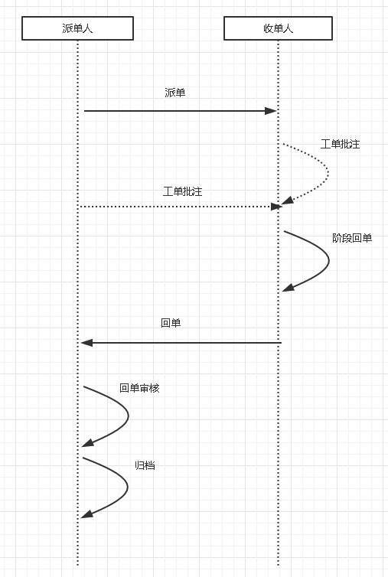

#### 智慧派车

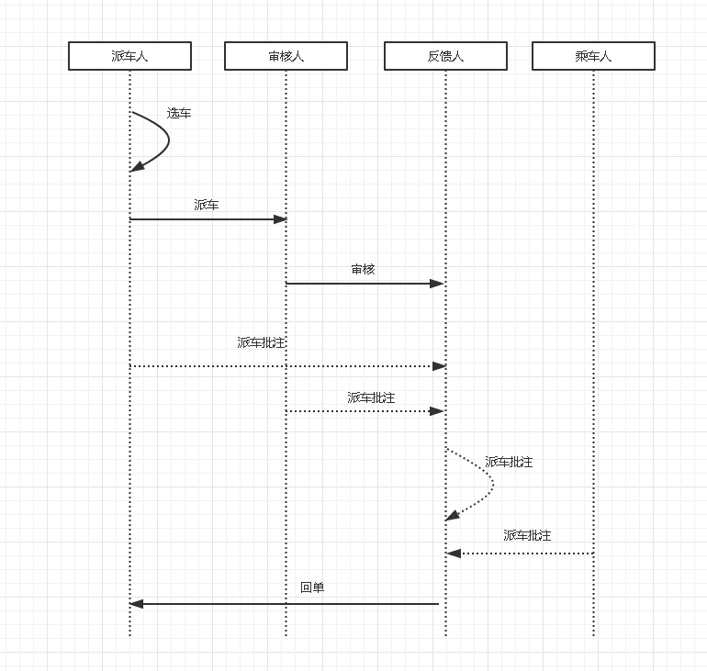

## 3.2 0层架构设计

### 3.2.1 系统分解及职责

|  |  |  |
| --- | --- | --- |
| 系统 | 职责 | 备注 |
| 系统管理 | 组织管理  人员信息管理  角色管理  车辆管理  流程模板管理  报表管理  其他设置 | 作为后台系统，管理和配置业务运行需要的各类数据 |
| 流程引擎 | 系统流程引擎，驱动业务前进 |  |
| 智慧派单 | 派单业务载体，负责展示、响应前段操作，驱动引擎进行业务流程 |  |
| 智慧派车 | 派车业务载体，负责展示、响应前段操作，驱动引擎进行业务流程 |  |
| 易信接口 | 负责处理与易信系统的各类接口交互 |  |
| 短信接口 | 响应业务，调用短信网关发送短信 |  |

### 3.2.2 模块接口设计

# 4 Logical View逻辑视图

## 4.1 业务模块逻辑视图

## 4.2 技术架构视图

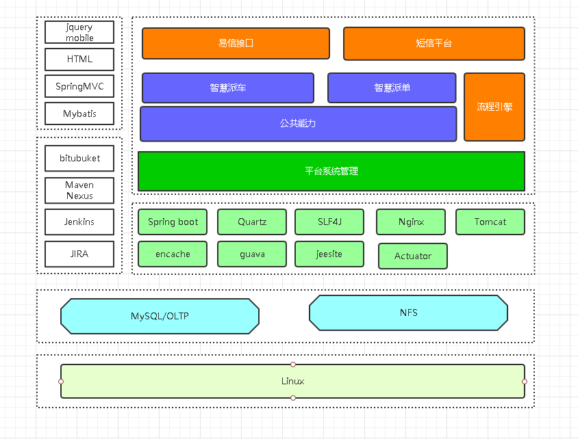

# 5 Deployment View 部署视图

行之系统独立交付时，部署图如下：

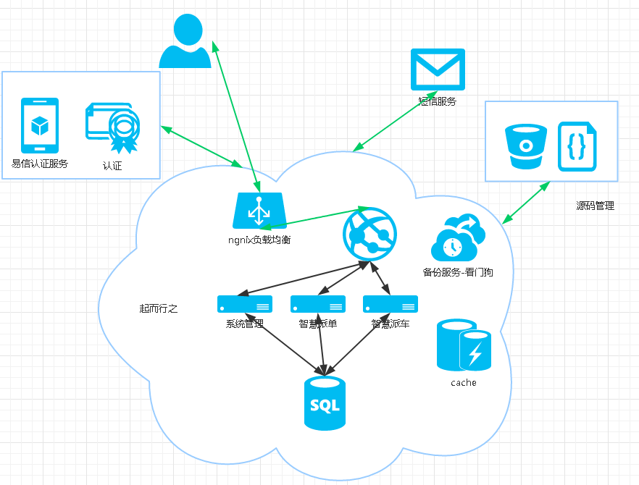

# 6 Implementation View实施视图

## 6.1 源码管理

使用Bitbucket提供的私有仓库

## 6.2 持续集成

使用jenkis进行持续集成

## 6.3系统监控

使用[Actuator进行业务监控](http://blog.didispace.com/spring-boot-actuator-1/)

看门狗待定

## 6.4 运行时

目前使用腾讯云，可以视需要进行搬迁。

# 7 备注和附录